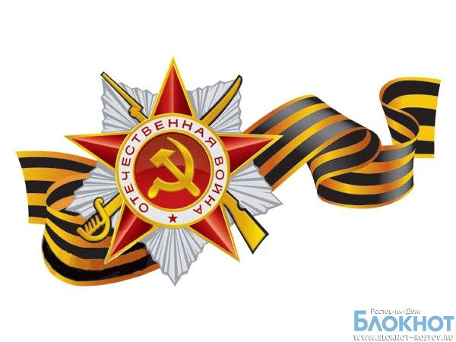

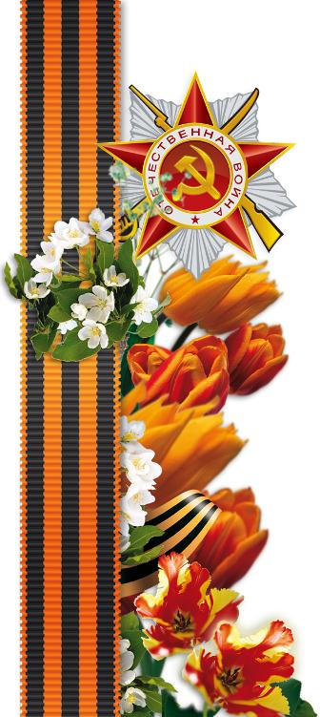

Как рассказать ребёнку- дошкольнику о Великой Отечественной Войне

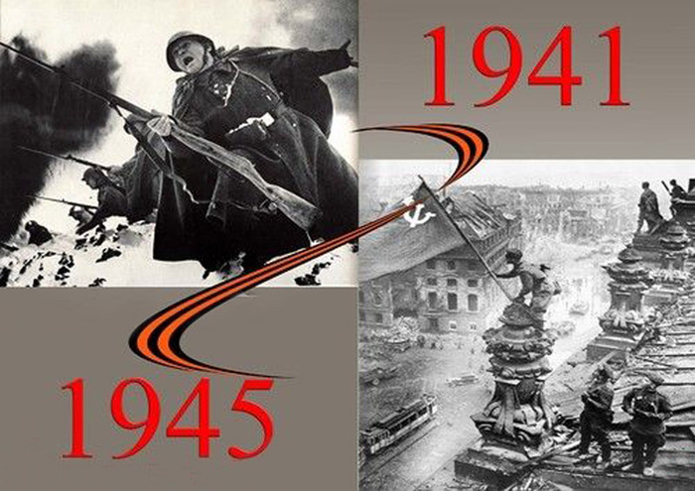
Рано или поздно вам придется рассказать ребенку о том, что такое война, почему в России отмечают 9 мая и 23 февраля. Как правило, первый раз родители в общих чертах говорят о войне с четырех-пятилетними детьми, но, разумеется, главным индикатором должен служить интерес самого ребенка к этой теме. Удобным поводом для такой беседы может стать канун Дня Защитников Отечества или Дня Победы.
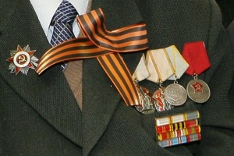
О войне, естественно, нельзя рассказать за один раз, и вы будете периодически возвращаться к этой теме, отвечая на детские вопросы, рассказывая, по мере взросления ребенка, все больше и больше.
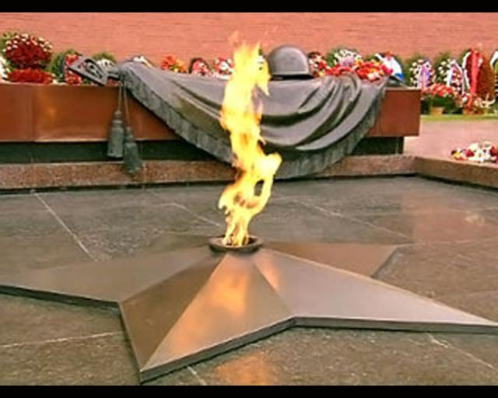
Чтобы пробудить в ребенке интерес к теме войны, покажите ему существующие вокруг него свидетельства прошлого. Даже если среди ваших родственников и знакомых нет ветеранов, которые, конечно, являются, лучшими рассказчиками, вы можете показать ребенку памятные мемориалы, отвести его к Вечному огню и рассказать, что он всегда горит, напоминая людям о тех, кто погиб на войне.

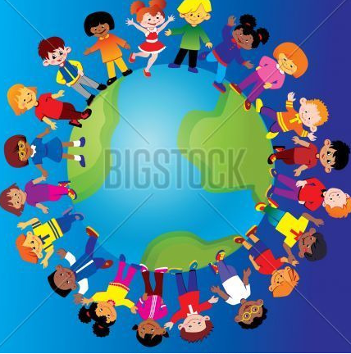
Прежде чем говорить непосредственно о войне, напомните или расскажите ребенку о том, что в мире есть много стран, их населяют разные люди, которые говорят на разных языках. Будет проще, если вы уже ездили вместе путешествовать, и ребенок имеет представление о существовании разных наций. Не вдаваясь в подробности, особенно если вы говорите с совсем маленькими детьми, объясните, что у каждой страны есть правительство, которое в меру своих представлений о добре и зле управляет страной и её народом.
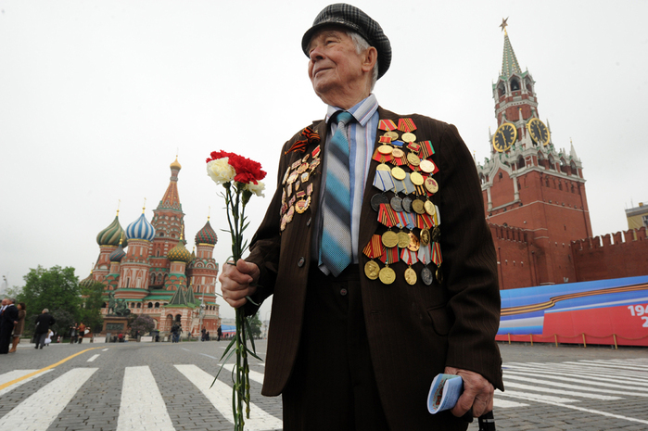
Важно подчеркнуть, что война это конфликт правительств, а не народов, разрешаемый, однако, за счет населения стран. Говоря о войнах в общем и Великой Отечественной войне в частности, стоит сделать акцент на том, что причина происходящего не в том, что одна из наций – «плохая». Объясните ребенку, что огромные потери несет население всех стран, участвующих в войне, и, например, для мирного населения Германии Великая Отечественная война была такой же трагедией, как и для русских. Самыми яркими примерами будут, конечно, семейные. Вы можете показать ребенку фотографии бабушек и дедушек или известных ему друзей семьи и рассказать ему о тех, кто воевал на фронте или работал в тылу.
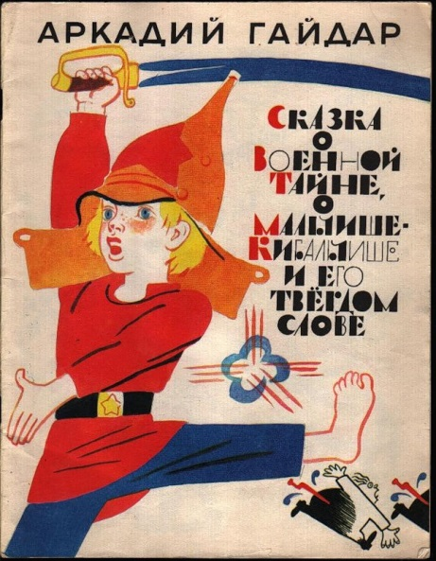
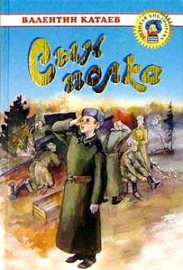
В разговоре с маленькими детьми не стоит, конечно, подробно говорить о ужасах войны, о концлагерях. Ваша задача – не напугать ребенка, дав ему пищу для неврозов и ночных кошмаров, а просветить. Говоря о блокаде Ленинграда, не надо вдаваться в подробности, достаточно будет сказать, что фашисты блокировали подъезды к городу, чтобы туда нельзя было доставить еду, и жители города вынуждены были голодать.
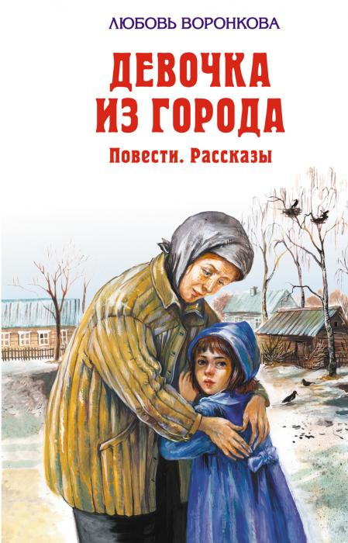
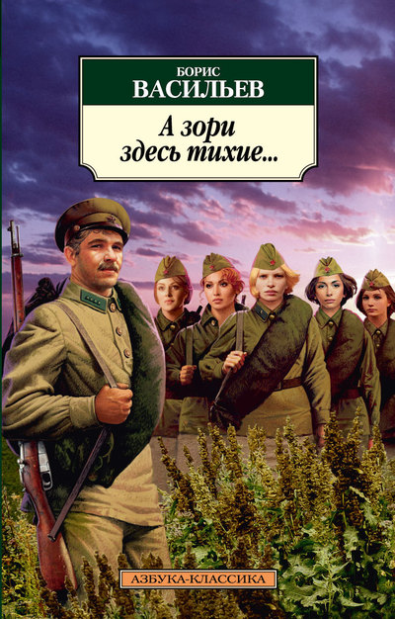
Стоит не только рассказывать ребенку о войне, но и показывать ему фильмы и книги на военную тему. Помимо известных детских книг, таких, как «Мальчиш-Кибальчиш» А.П.Гайдара, «Сын полка» В.П.Катаева, «Дорогие мои мальчишки» Л.А.Кассиля, «Девочка из города» Воронкова Л.Ф., ребенку постарше можно показывать вполне «взрослые» фильмы о войне – «В бой идут одни старики», «А зори здесь тихие», «Отец солдата». Список можно продолжать бесконечно, благо у нас существует множество замечательных книг и фильмов, рассказывающем об этом тяжелом периоде истории.

Ребенку постарше стоит рассказать о знаменитом дневнике Тани Савичевой. Этот дневник представляет собой скупые записи двенадцатилетней девочки, переживающей блокаду в Ленинграде, и содержит, фактически, только перечень смертей в ее семье. Последняя запись в нём: «Савичевы все умерли, осталась одна Таня». Дневник, хранящийся сейчас в Государственном музее истории Санкт-Петербурга, фигурировал на Нюрнбергском процессе как один из обвинительных документов против фашизма. Рассказы про взрослых и даже про юных выпускников, вынужденных сражаться на войне, могут звучать для ребенка абстрактно, тогда как история девочки, близкой ему по возрасту, не может не задеть за живое.

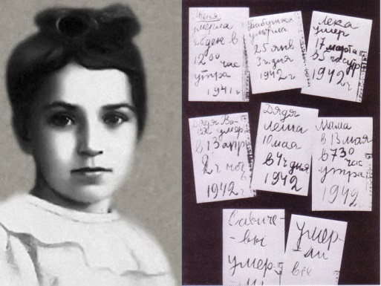

Главное – быть честным. Признайтесь ребенку, что война – это тяжёлая тема для разговора, что вы, как и все люди, боитесь войны. Дети чувствуют искренность родителей и честные слова окажут гораздо больший эффект, чем специальные «воспитательные речи».
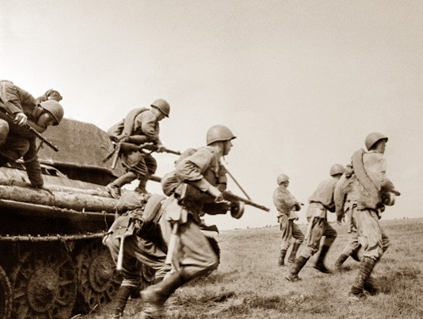
Расскажите ребенку об истории возникновения праздника День Победы, который отмечают люди нашей страны 9 мая.
Если кто-то из членов вашей семьи принимал участие в Великой Отечественной войне, расскажите о них, рассмотрите семейные фотографии, награды, фронтовые письма. Свой рассказ, по возможности, сопровождайте иллюстрациями из книг.
